ОТЧЁТ
по практической работе №9
«Коллекции Java: List, Map, Set и складской учёт оборудования»

Вариант: 25
Выполнил:Степанов Артём Александрович
Группа: ЭФБО-17-25
Дата: 11.11.2026

1. Цель работы
Цель практической работы - закрепить навыки применения коллекций Java при реализации складского учёта оборудования. В работе используются Map для хранения позиций по уникальному коду, List для истории движений и перечисления enum для категорий оборудования и типов складских операций.
В ходе выполнения работы реализуются классы StockItem и Warehouse, проверяются ограничения предметной области, выполняются операции приёма и выдачи оборудования, поиск по категории и подсчёт итоговых остатков. Корректность реализации проверяется через SelfCheck, data-driven режим и интерактивный режим.

2. Описание реализации

2.1. Класс StockItem
Класс StockItem представляет одну складскую позицию оборудования. Он хранит уникальный код, название, категорию и текущее количество. Код, название и категория задаются при создании объекта, а количество может изменяться только через специально предусмотренные методы.
Конструктор контролирует основные инварианты: код и название не должны быть пустыми, категория не должна быть null, а начальное количество не может быть отрицательным. Метод increase увеличивает количество и принимает только положительное значение. Метод decrease уменьшает остаток с учётом базовых правил и индивидуального варианта 25.

2.2. Класс Warehouse
Класс Warehouse является агрегатом складских данных. Позиции оборудования хранятся в Map<String, StockItem>, где ключом служит уникальный код позиции. Такой способ хранения позволяет быстро получать объект по коду и одновременно контролировать отсутствие дубликатов.
История операций хранится в List<StockMovement>. Метод addItem добавляет новую позицию, receive увеличивает остаток и фиксирует движение RECEIVE, issue уменьшает остаток и фиксирует ISSUE. Метод findByCategory формирует новый список позиций выбранной категории, а totalsByCategory возвращает суммарное количество оборудования по категориям.

3. Индивидуальный вариант
Номер индивидуального варианта — 25.

3.1. Часть А
В части А изменено правило уменьшения остатка. Для варианта 25 установлен минимальный резерв, равный одной единице оборудования. После вызова decrease остаток не должен становиться меньше 1.
Проверка реализована непосредственно в StockItem.decrease, поскольку именно StockItem хранит quantity и отвечает за корректность собственного состояния. Например, при quantity = 5 операция decrease(4) допустима, так как остаётся 1 единица, а decrease(5) должна завершиться IllegalArgumentException.

3.2. Часть Б
В части Б в Warehouse добавлен метод addAlmostEmptyItems(Warehouse wh). Он возвращает новый List<StockItem>, содержащий позиции, у которых текущий остаток равен 1. Для отбора выполняется обычный цикл по values() внутренней Map.
Возвращается новая коллекция, поэтому изменение полученного списка не изменяет состав внутренней коллекции Warehouse. Это сохраняет инкапсуляцию и согласуется с правилом, запрещающим отдавать наружу прямую ссылку на внутренние коллекции склада.

4. Activity-диаграмма
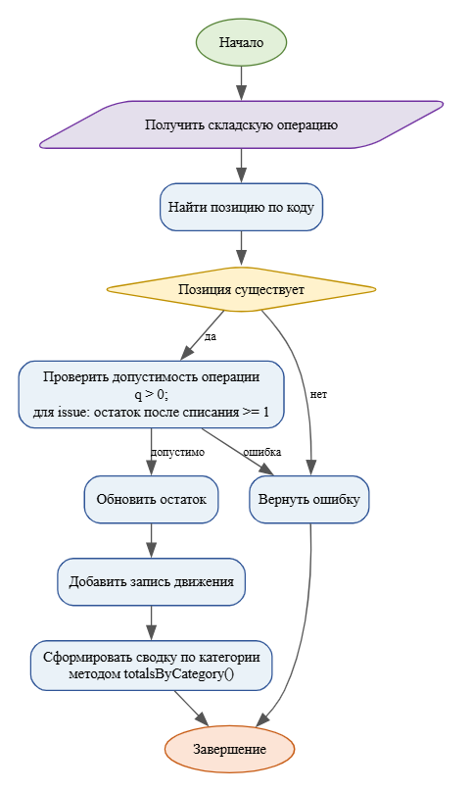
Рисунок 1 – Activity-диаграмма складской операции

5. Диаграмма классов
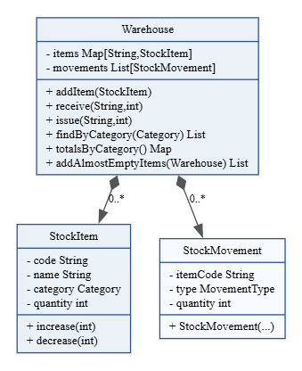
Рисунок 2 – Диаграмма классов практической работы №9

6. Результаты SelfCheck
После реализации базовой части и индивидуального варианта SelfCheck содержит 22 unit-проверки: 18 обязательных проверок и 4 дополнительные проверки варианта 25.
Data-driven режим читает data/sample.csv, создаёт StockItem и вызывает warehouse.addItem(item). Для корректных строк проверяется ожидаемое количество, а ошибочные строки могут быть отмечены как SKIP. Интерактивный режим используется на защите и поддерживает команды add, receive, issue, find, totals и exit.
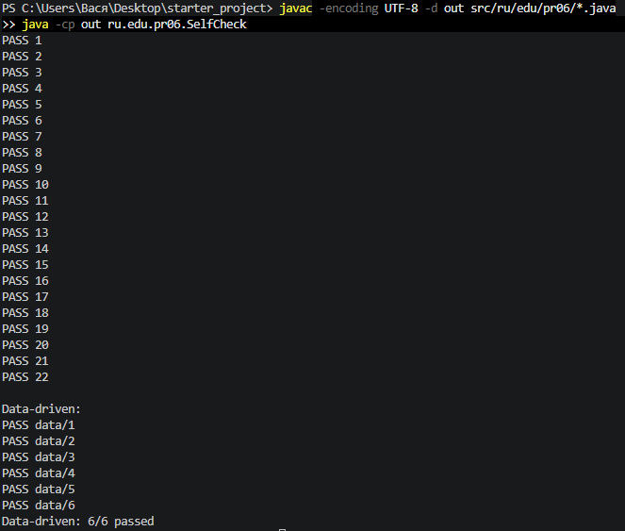
Рисунок 3 – Результаты выполнения SelfCheck

7. Фрагмент кода для анализа
Использование List<StockItem> и последовательного перебора всех элементов для поиска позиции по коду является избыточным линейным поиском со сложностью O(n). При наличии Map<String, StockItem> правильнее применять items.get(code), который для HashMap в среднем выполняется за O(1). Такой подход быстрее, проще и одновременно согласуется с правилами R1 и R9, где код используется как уникальный ключ и проверяется наличие позиции.

8. Ответы на контрольные вопросы

8.1. Какая проверка защищает от наиболее вероятной ошибки входных данных?
Одной из наиболее важных проверок является проверка уникальности инвентарного кода в Warehouse.addItem. Перед добавлением позиции проверяется, существует ли этот код в Map. Если код уже занят, выбрасывается IllegalArgumentException. Проверка реализует правило R1 и предотвращает неоднозначность данных. Инвентарный код используется как ключ при поиске, приёме и выдаче оборудования, поэтому два разных объекта с одинаковым кодом привели бы к ошибкам и потере однозначной идентификации позиции. Map позволяет выполнить эту проверку просто и непосредственно перед добавлением.

8.2. Где находится ключевое бизнес-правило и почему?
Ключевое бизнес-правило варианта 25 находится в StockItem.decrease. Метод контролирует уменьшение количества и не позволяет после списания получить остаток меньше одной единицы. Размещение правила в StockItem логично, поскольку именно этот класс хранит quantity и отвечает за корректность собственного состояния. Warehouse.issue не изменяет количество напрямую, а передаёт эту задачу объекту StockItem. Благодаря этому ограничение срабатывает независимо от того, из какого места программы вызван decrease, и его нельзя обойти через другой способ выдачи оборудования.

8.3. Как Activity-диаграмма отражает конкретный участок кода?
Activity-диаграмма отражает последовательность действий методов receive и issue класса Warehouse. Блок поиска позиции по коду соответствует вызову items.get(code). Если результат равен null, выполняется ветвь с IllegalArgumentException по правилу R9. При receive вызывается increase, а при issue — decrease. Для варианта 25 decrease дополнительно проверяет минимальный резерв в одну единицу. После успешного изменения количества в movements добавляется StockMovement соответствующего типа. Таким образом, узлы диаграммы повторяют фактический порядок действий программы.

8.4. Какое изменение требования должно затронуть минимум классов?
Примером является изменение минимального остатка оборудования. В варианте 25 резерв равен одной единице и проверяется в StockItem.decrease. Если в дальнейшем порог изменится, основная бизнес-логика должна корректироваться только в StockItem. Warehouse продолжит вызывать decrease и не обязан знать конкретное значение порога. Такое разделение ответственности локализует изменения, уменьшает риск регрессии и делает код проще для сопровождения. StockItem контролирует допустимость собственного quantity, а Warehouse отвечает за хранение позиций и организацию складских операций.

9. Ссылка на репозиторий
GitHub: https://github.com/artemka38/practice-09-java

